**Омарова Құралай Аманжоловна**

**КГКП «Павлодарский колледж транспорта и коммуникаций» г.Павлодар,**

**преподаватель казахского языка и литературы**

**Тақырыбы:** Махамбет Өтемісұлының өмірі мен шығармашылығы.  
**Сабақтың мақсаты:** Махамбет Өтемісұлының өмірі, шығармашылығынан мәлімет беру. Тарихи деректер мен тарихшы ғалымдардың пікірлерін оқушы санасына қалыптастыру.  
**Білімдік мақсаты:** ақын өмірі, шығармашылығы, ерлік істері, тарихи жағдай туралы білімін актуалдандыру, ақпаратты тұжырымдау;  
  
**Дамытушылық мақсаты:**Қосымша деректерді дұрыс қолдана білуге, шығармашылық ізденіске жетелеу, көркем тілмен сөйлеуге дағдыландыру  
**Тәрбиелік мақсаты:** елін, жерін сүйе білуге, ерлікке тәрбиелеу  
**Түрі:** жаңа білімді игеру, Кіріктірілген сабақ, модульдік технологияның элементтері.  
**Әдісі:** ой қозғау, тыңдалым, мағынаны тану, сұрақ – жауап, топпен жұмыс

**Пәнаралық байланыс:** Әдебиет, география,саз,қазақ тілі,тарих  
**Көрнекілік**: интербелсенді тақта, суреттер, слайд, тірек – сызба

**Қосымшаәдебиеттер:**  
И.Кенжалиев «Исатай-Махамбет».

М.Шаханов. «Махабатты қорғау»

1. Қазақ совет энциклопедиясы.
2. Баспасөз материалдары

**Сабақтың барысы**  
І. Ұйымдастыру

1)Сәлемдесу, оқушыларды түгендеу.  
2) Оқушылардың назарын сабаққа аудару.  
3) Сабаққа қажетті құралдарды түгендету.  
Үй тапсырмасы

Өткен тақырыптар бойынша білімін анықтау.

Дулат Бабатайұлы тақырыбы бойынша алған білімдерін «Ыстық орындық» әдісімен тексеру

Өткен тақырып бойынша алған білімдерін көрсетеді.

ІІ. “Қызығушылығын ояту” сабақты болжап табу.

ІІІ. Жаңа тақырып бойынша білім деңгейлерін тексеруге тест тапсырмасын алу.  
ІІІ. Жаңа сабақ  
Ақын өмірінен деректер “Өмір – дерек” видеоролик  
ІҮ. Мағынаны тану  
Ақпараттық (М. Өтемісұлының шығармашылығымен жұмыс)  
Ү. Рефлекция

М. Шаханов «Әке үкімі» өлеңін оқу.  
ҮІ. Үйге тапсырма  
ҮІІ. Бағалау  
І. **Ұйымдастыру**  
(Балалардың сабаққа қатысымын, дайындығын тексеру)  
**ІІ. Қызығушылығын ояту**  
Махамбеттің «Жұмыр қылыш» күйін тыңдату арқылы сабақ тақырыбын болжап табу. Оқушыларға қосымша көмектер беру:

Батыс Қазақстан тумасы  
Көтеріліс басшысы, ақын.  
Нарын құмында туған.

Сабақ тақырыбын анықтаған соң, күннің жадын, жаңа тақырыпты тақтаға жазу.

«Бүкіл ХІХ ғасыр әдебиетінде қимыл мен күрес жырын Махамбеттей қып жырлаған өзгеше ақын болған емес».”

• Мұхтар Әуезов  
**ІІІ. Жаңа сабақ**

Слайд бойынша жаңа тақырыпты меңгерту.

Ақын өмірінен деректер “Махамбет” видео ролигі көрсетіледі.

Сынып 3 топта жұмыс жасайды. Тыңдалым материалдары бойынша әр топ бір-біріне 2-3 сұрақтан дайындайды.

**ІҮ. Мағынаны тану**  
(Кітаппен жұмыс жасау)  
1-топ: “Ереуіл атқа ер салмай…”  
2-топ: ”Мұнар күн”

3-топ: «Қызғыш құс»

**1-***топқа* тапсырма.  
1) «Ереуіл атқа ер салмай» өлеңін мәнерлеп оқып,идеясын айт.  
2) Өлеңнен сөз тіркестері мен көркемдегіш құралдарды тап.  
Жауабы. 1.Мәнерлеп оқиды. Бұл өлеңде ақын тек халқына рух беріп,намысын қайрап, күреске шақырады.  
2. Сөз тіркестері:ереуіл ат,егеулі найза,алты малта ас,тебінгі жер,түн қатып

2- *топқа* тапсырма.  
1) «Мұнар күн» өлеңін мәнерлеп оқы.Өлеңде ақын не туралы айтқан?  
2) Ақын өлеңдерінде жиі кездесетін сөздерді тап.  
Жауабы. 1. Мәнерлеп оқиды.Ақынның Исатай өліміне арнаған мұң мен өкінішке толы элегиясы  
2.Жиі кездесетін сөздер:мырза,ер,оқ,қылыш,дұшпан т.б

3-топқа тапсырма

1. «Қызғыш құс» өлеңін мәнерлеп оқы.Өлеңде ақын не туралы айтқан?

**ІІІ. Сабақты бекіту:**  
**Топтық жұмыс.**

Әр топқа берілген тапсырмалар арқылы бірігіп, тақырыпқа байланысты қосымша әдебиеттермен жұмыс жүргізіп, алдарындағы қағазға өз ойларын түсіріп, топ басшылары тақтағы шығып қорғайды.  
  
  
**1-топ.**  
  
Көтерілісшілердің Хан ордасын қамауға алуы.  
  
**2-топ.**  
  
Тастөбе түбіндегі шайқас, күш біріктіру әрекеті.  
  
**3- топ.**  
  
Көтерілістің жеңіліске ұшырауының себептері мен салдары және тарихи маңызы.  
  
(Топтардың жұмысын қорытындылау мақсатында бейнетаспа көрсетіледі.)  
  
2.**Ой толғаныс кезеңі.- Венн диаграммасын сызу.**  
  
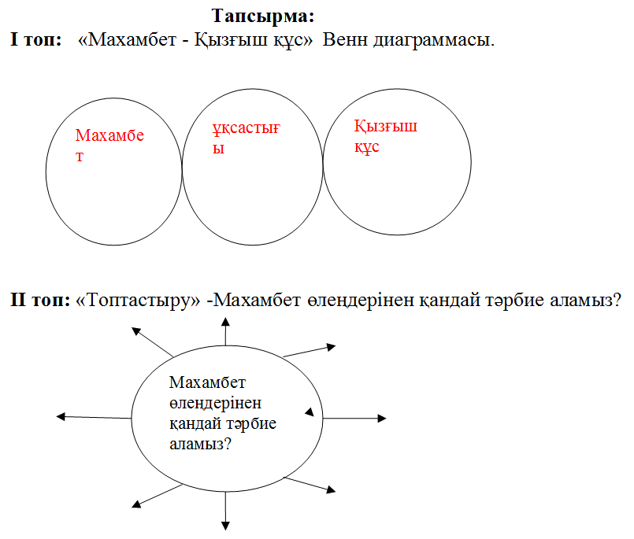

**ІІІ топ:** Махамбет өмір сүрген кезең                       Қазіргі кезең салыстыру

|  |
| --- |
| Егеменді тәуелсіз ел.Халық сенген,сайлап алған Президенті бар,атамекенге оралу(оралмандардың елге келуі) |

|  |
| --- |
| Ресей қол астындағы бодан ел.Күрес пен тартыс,ата қоныстан айырылу,ата қоныстан үдере көшу. |

**ІІІ. Жаңа сабақты қорытындылау.**  
  
Оқушылар бүгінгі сабақта білгенін, үйренгенін, алдағы уақытта не білгісі келетінін кестеге топ болып жазып қорғайды.

|  |  |  |
| --- | --- | --- |
| Білгенім  (сабаққа дейін) | Үйренгенім  (сабақта) | Білгім келеді  (келешекте) |
|  |  |  |

**IV. Қорытынды.**  
  
Оқушылрдың ойы тыңдалып, мұғалім әр топтың ойларын жинақтап қорытынды жасайды.  
  
  
Истай Тайманұлы мен Махамбет Өтемісұлы басқарған көтерілістің орасан зор тарихи маңызы болды.Бұл патша үкіметі құрған жаңа әкімшілік- ауматық бірліктің аумағында қазақтардың отаршылдықа қарсы ірі баскөтерулері еді.  
  
**VII. М.Шаханов «Әке үкімі»**Мұғалім оқиды.

**ҮІІІ.Бағалау.**  
  
Жаңа сабақты өту барысында топтағы және жеке жауап берген жұмыстары бойынша өздері бағаланған нұсқа мен мұғалім өз тарапынан қойған бағаларды салысыра отырып сабаққа қатысқан оқушыларды бағалау.  
  
(Бағалау парағы)

**IХ. Үйге тапсырма. «Ереуіл атқа ер салмай» өлеңін жатқа айту.**

«**Егер мен батыр болсам...**» деген тақырыпта шағын ой толғау жазу.

**ІІІ топ: Махамбет өмір сүрген кезең                       Қазіргі кезең салыстыру**

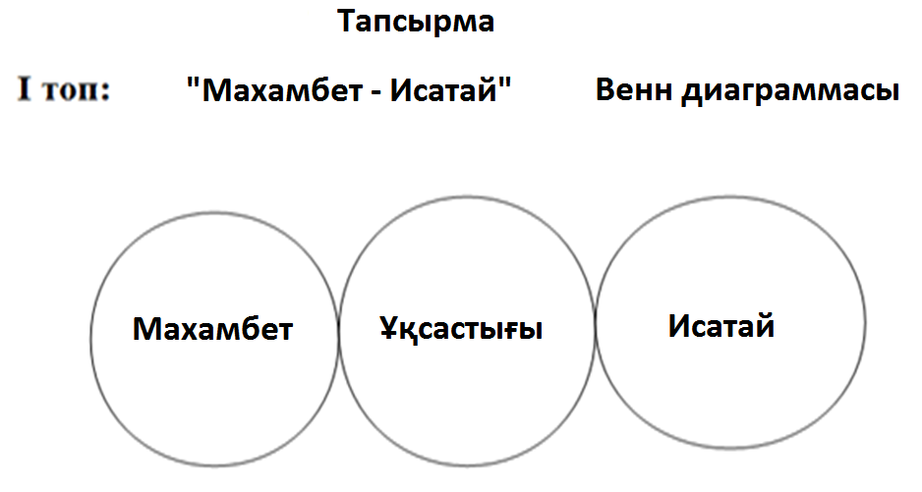

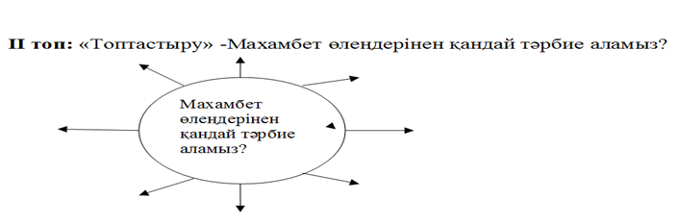

1. Махамбет Өтемісұлының жауынгер де абзал досын, көтеріліс басшысын табыңыз.     
A)  Исатай  
B)  Жәңгір  
C)  Шернияз  
D)  Есет батыр  
E)  Әбілқайыр  
  
2. Махамбет Өтемісұлының өлеңін табыңыз.  
A)  «Мен – қазақ».  
B)  «Шәкірт ойы».  
C)  «Айналайын, Ақ Жайық».  
D)  «Ей, Абылай, Абылай».  
E)  «Ереуіл атқа ер салмай».   
  
3. Жаманды байқап қарасаң,  
Күндердің күні болғанда  
Өз басына өзі жау, - деген өлең шумағында Махамбеттің айтқан мәселесін анықтаңыз.  
A) Жақсыдан шарапат.  
B) Адамгершілік.  
C) Жаманнан кесапат.  
D) Жастарға өнеге іс.  
E) Батырға тән мінез.   
  
4. Махамбет Өтемісұлының туған жылын белгілеңіз.  
A) 1846 ж.  
B) 1835 ж.  
C) 1904 ж.  
D) 1865 ж.  
E) 1804 ж.   
  
5. Махамбет ақынның әкесінің атын табыңыз.  
A) Зұлқарнайын.  
B) Жәңгір.  
C) Өтеміс.  
D) Исатай.   
E) Бекмағамбет.   
  
6. Махамбет қай ханның тұсында өмір сүрген, белгілеңіз.  
A) Абылай хан  
B) Тәуке хан  
C) Жәңгір хан  
D) Әбілқайыр хан  
E) Жолбарыс хан 

7. Исатай-Махамбет бастаған көтеріліс жыршысының бірі, күрескер ақынды табыңыз.   
A) Шернияз Жарылғасұлы.  
B) Мұрат Мөңкеұлы.  
C) Үмбетей жырау.  
D) Алмажан Азаматқызы.  
E) Балқы Базар жырау Оңдасұлы. 

8. Махамбет Өтемісұлының туған жерін табыңыз.  
A) Батыс Қазақстан облысы  
B) Атырау облысы  
C) Алматы облысы  
D) Қызылорда облысы  
E) Ақмола облысы   
  
9. «Өтемістен туған он едік,  
Онымыз атқа мінгенде,  
Жер қайысқан қол едік...» ,- деген үзінді Махамбеттің қай өлеңінен алынған, белгілеңіз.  
A)  «Әй, Махамбат жолдасым»  
B)  «Ереуіл атқа ер салмай»  
C)  «Қызғыш құс»  
D)  «Махамбеттің Баймағанбет сұлтанға айтқаны»  
E)  «Беркініп садақ асынбай»   
  
10. "Зар заман" өкілдері кімдер екенін анықтаңыз.

A) Сәкен, Ілияс, Бейімбет.

B) Сұлтанмахмұт, Міржақып, Мағжан.

C) Ыбырай, Абай, Шоқан.

D) Қалижан, Ғафу, Мұқағали.

E) Шортанбай, Дулат, Мұрат. 

**Мұнар күн**

# Мұнар да мұнар, мұнар күн, Бұлттан шыққан шұбар күн, Буыршын мұзға тайған күн, Бура атанға шөккен күн, Бұлықсып жүрген ерлерден Бұрынғы бақыт тайған күн, Қатарланған қара нар Арқанын қиып алған күн, Алма мойын аруды Ат көтіне салған күн, Бұлаңдай ерді кескен күн, Буулы теңді шешкен күн, Сандық толы сары алтын Сапырып судай шашқан күн - Түс қыла гөр, құдайым, Біздей тақ мейманасы тасқанға Біздің ер Исатай өлген күн! Он сан байтақ бүлген күн! Орта белін сырлаған Оқ жаңбырдай жауған күн; Оң қанатын теріс жайып, Лашын қуға төнген күн, Желпілдеген ала ту Жиырылып ойға түскен күн; Жез қарғылы құба арлан Жез қарғыдан айрылып, Қорашыл төбет болған күн, Аса шапқан құлаша ат Зымырандай болған күн, Арқаулының бойынан Теріскей дауыл соққан күн; Сағағы болат қылыштың Балдағынан сынған күн. Хас бәйтерек жығылып, Жығылғаны естіліп, Алыстағы дұшпанның Қуанып көңілі тынған күн!

# 2- топқа тапсырма. 1) «Мұнар күн» өлеңін мәнерлеп оқы.Өлеңде ақын не туралы айтқан? 2) Ақын өлеңдерінде жиі кездесетін сөздерді тап. Жауабы. 1. Мәнерлеп оқиды.Ақынның Исатай өліміне арнаған мұң мен өкінішке толы элегиясы 2.Жиі кездесетін сөздер:мырза,ер,оқ,қылыш,дұшпан т.б

# Қызғыш құс

Ау, қызғыш құс, қызғыш құс,  
Қанатың қатты, мойның бос.  
Исатайдан айрылып,  
Жалғыздықпен болдым дос.  
Ау, қызғыш құс, қызғыш құс!  
Ел қорғаны мен едім.  
Мен де айрылдым елімнен;  
Көл қорғаны сен едің,  
Сен де айрылдың көліңнен.  
Аспанда ұшқан қызғыш құс!  
Сені көлден айырған -  
Лашын құстың тепкіні.  
Мені елден айырған -  
Хан Жәңгірдің екпіні.  
Айтып - айтпай немене,  
Құсарлықпен өтті ғой,  
Махамбеттің көп күні!

3-топқа тапсырма

1. «Қызғыш құс» өлеңін мәнерлеп оқы.Өлеңде ақын не туралы айтқан?

Жауабы:Өлеңнің тақырыбы: Исатайдан айырылып, жалғыз қалған ақынның мұңы.  
Идеясы: Елім деп еңіреген ерді осындай күйге түсірген – Жәңгір хан.  
Өлеңнің лирикалық кейіпкері - ақынның өзі.

# Махамбет Өтемісұлы «Ереуіл атқа ер салмай».

Ереуіл атқа ер салмай,

Егеулі найза қолға алмай,

Еңку-еңку жер шалмай,

Қоңыр салқын төске алмай,

Тебінгі терге шірімей,

Терлігі майдай ерімей,

Алты малта ас болмай,

Өзіңнен туған жас бала

Сақалы шығып жат болмай,

Ат үстінде күн көрмей,

Ашаршылық, шөл көрмей,

Өзегі талып ет жемей,

Ер төсектен безінбей,

Ұлы түске ұрынбай,

Түн қатып жүріп, түс қашпай,

Тебінгі теріс тағынбай,

Темір қазық жастанбай,

Қу толағай бастанбай

Ерлердің ісі бітер ме?

**1-***топқа* тапсырма.  
1) «Ереуіл атқа ер салмай» өлеңін мәнерлеп оқып,идеясын айт.  
2) Өлеңнен сөз тіркестері мен көркемдегіш құралдарды тап.  
Жауабы. 1.Мәнерлеп оқиды. Бұл өлеңде ақын тек халқына рух беріп,намысын қайрап, күреске шақырады.  
2. Сөз тіркестері:ереуіл ат,егеулі найза,алты малта ас,тебінгі жер,түн қатып

**1-топ.**  
  
Көтерілісшілердің Хан ордасын қамауға алуы.

**2-топ.**  
  
Тастөбе түбіндегі шайқас, күш біріктіру әрекеті.

**3- топ.**  
  
Көтерілістің жеңіліске ұшырауының себептері мен салдары және тарихи маңызы.